**TRƯỜNG CAO ĐẲNG CÔNG NGHỆ THỦ ĐỨC**

**KHOA CÔNG NGHỆ THÔNG TIN**



**BÁO CÁO**

**ĐỒ ÁN MÔN HỌC BACK-END-WEB 2**

# **“TRANG THƯƠNG MẠI ĐIỆN TỬ QUẦN ÁO A-HA SHOP”**

*GVHD: Bùi Thị Phương Thảo*

*Nhóm 4:*

* *Nguyễn Hữu Quyền (19211TT0711)*
* *Đoàn Minh Trí (16211TT0297)*
* *Nguyễn Đăng Vinh (18211TT4739)*
* *Đoàn Ngọc Huy (19211TT3783)*
* *Văn Công Nam (19211TT3661)*

MỤC LỤC

DANH MỤC HÌNH

# **LỜI MỞ ĐẦU**

Ngày nay, công nghệ thông tin đã có những bước phát triển mạnh mẽ theo cả chiều rộng

và sâu. Máy tính điện tử không còn là một thứ phương tiện quý hiếm mà đang ngày càng

trở thành một công cụ làm việc và giải trí thông dụng của con người, không chỉ ở nơi làm

việc mà còn ngay cả trong gia đình. Đặc biệt là công nghệ thông tin được áp dụng trên

mọi lĩnh vực kinh tế, chính trị, xã hội… Ứng dụng công nghệ thông tin và tin học hóa

được xem là một trong yếu tố mang tính quyết định trong hoạt động của quốc gia, tổ chức

và trong cả các cửa hàng. Nó đóng vai trò hết sức quan trọng và có thể tạo nên bước đột

phá mạnh mẽ.

Mạng INTERNET là một trong những sản phẩm có giá trị hết sức lớn lao và ngày càng

trở nên một công cụ không thể thiếu, là nền tảng để truyền tải, trao đổi thông tin trên toàn

cầu. Bằng INTERNET, chúng ta đã thực hiện được những công việc với tốc độ nhanh

hơn, chi phí thấp hơn nhiều so với cách thức truyền thống. Chính điều này, đã thúc đẩy sự

khai sinh và phát triển của thương mại điện tử trên khắp thế giới, làm biến đổi đáng kể bộ

mặt văn hóa, nâng cao đời sống con người. Trong hoạt động sản xuất, kinh doanh, thương

mại điển tử đã khẳng định được xúc tiến và thúc đẩy sự phát triển của doanh nghiệp. Đối

với một cửa hàng, việc quảng bá và giới thiệu sản phẩm đến khách hàng đáp ứng nhu cầu

mua sắm ngày càng cao của khách hàng sẽ là cần thiết. Vì vậy, nhóm chúng em đã thực

hiện đề tài “Xây dựng trang thương mại điện tử quần áo A-HA SHOP”. Cửa hàng có thể

đưa các sản phẩm lên Website của mình và quản lý Website đó, khách hàng có thể đặt

mua, mua hàng của cửa hàng mà không cần đến cửa hàng, cửa hàng sẽ gửi sản phẩm đến

tân tay khách hàng. Website là nơi cửa hàng quảng bá tốt nhất tất cả các sản phẩm mình

bán ra.

Qua đây chúng em xin gửi lời cảm ơn chân thành và bày tỏ lòng biết ơn đến sự chỉ bảo

tận tình của các thầy cô trong khoa “Công Nghệ Thông Tin”. Đặc biệt là giáo viên Bùi

Thị Phương Thảo, người đã trực tiếp hướng dẫn, chỉ bảo và giúp đỡ chúng em trong thời

gian thực hiện đồ án này.

# **CHƯƠNG 1: TỔNG QUAN VỀ FRAMEWORK LARAVEL**

1. **Giới thiệu**

Laravel là một PHP framework tốt nhất thời điểm hiện tại cho quá trình xây dựng ứng dụng web. Nó đi kèm với các bộ công cụ mạnh mẽ và cung cấp kiến trúc ứng dụng. Hơn nữa, nó bao gồm các đặc điểm mạnh khác nhau của các công nghệ như ASP.NET MVC, CodeIgniter, Ruby on Rails, …. Laravel là một framework mã nguồn mở và miễn phí. Nó tạo điều kiện cho các nhà phát triển tiết kiệm thời gian và giúp giảm suy nghĩ và lập kế hoạch để phát triển toàn bộ trang web từ đầu.

Cùng với đó, bảo mật của ứng dụng cũng được Laravel rất quan tâm. Do đó tất cả các tính năng của nó có thể thúc đẩy tốc độ phát triển web cho bạn. Nếu bất cứ ai quen thuộc với những điều cơ bản của PHP cùng với một số kịch bản PHP trung gian, thì Laravel có thể tạo ra công việc của bạn hiệu quả hơn.

1. **Ưu Điểm Của Laravel Framework**
2. Sử dụng các tính năng (feature) mới nhất của PHP
3. Sử dụng mô hình MVC (Model – View – Controller)
4. Hệ thống xác thực (Authentication) và ủy quyền (Authorization) tuyệt vời
5. Có hệ thống tài liệu chi tiết, dễ hiểu
6. Cộng đồng hỗ trợ đông đảo
7. Tích hợp công cụ Artisan – Công cụ quản lý dòng lệnh
8. Sử dụng composer để quản lý PHP package
9. Sử dụng npm để quản lý các gói Javascript, giao diện
10. Hỗ trợ Eloquent ORM, Query Builder, Template Engine (Blade)
11. Hỗ trợ routing mềm dẻo.
12. **Mô Hình MVC (Model - View - Controller) Của Laravel**

Laravel được phát triển từ Symfony Framework nên nó kế thừa mô hình MVC của Symfony, tương tự như các PHP Framework khác. Dưới đây là mô hình đầy đủ của Laravel: 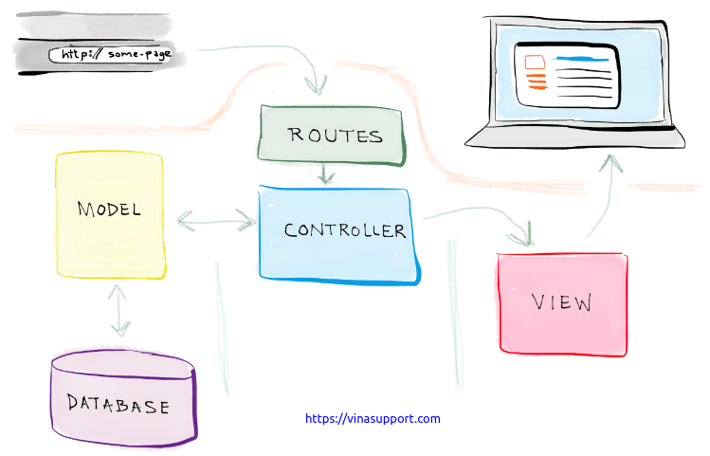

|  |  |
| --- | --- |
| **Thành phần** | Mô tả |
| **Model** | Gồm những Class, tạo ra các table của Database, nơi mà Eloquent ORM thao tác với CSDL |
| **View** | Chứa các template được thiết kế ra và được xử lý để output ra mã html/css cho trang web |
| **Controller** | Chứa các class, function để xử lý các request từ người dùng |

1. **Cấu Trúc Thư Mục Của Laravel**

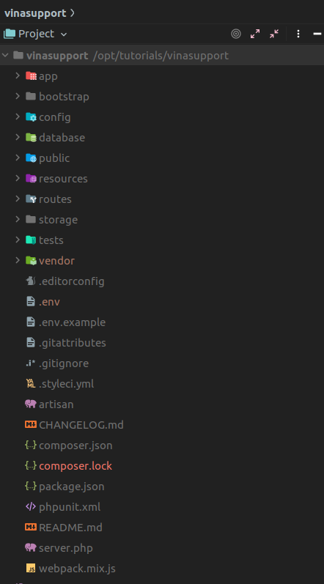

| **Thành phần** | **Mô tả** |
| --- | --- |
| **app** | Nó là thư mục ứng dụng và bao gồm toàn bộ mã nguồn của dự án. Nó chứa các sự kiện (Event), ngoại lệ (Exception) và khai báo Middeware.  Trong App lại chứa các thành phần con sau:     * **Console**: Nơi bạn định nghĩa ra các lệnh của Laravel. * **Exceptions**: Thư mục này chứa tất cả các phương thức cần thiết để xử lý các ngoại lệ. Nó cũng chứa tệp handle.php xử lý tất cả các trường hợp ngoại lệ. * **Http**: Thư mục Http này chứa các thư mục con controllers, middleware. Vì Laravel tuân theo mô hình MVC nên thư mục này chứa các xử lý để xử lý request của người dùng. * **Models**: Chứa các Class định nghĩa các thành phần để thao tác với CSDL * **Providers**: Chứa tất cả các Service Provider. Khởi đọng ứng dụng một cách bắt buộc, đăng ký sự kiện hoặc thực hiện bất kỳ tác vụ nào khác để chuẩn bị ứng dụng của bạn khi các yêu cầu đến. |
| **bootstrap** | Thư mục bootstrap chứa tệp app.php khởi động khung. Thư mục này cũng chứa một thư mục bộ đệm chứa các tệp được tạo khung để tối ưu hóa hiệu suất, chẳng hạn như tệp bộ đệm của tuyến đường và dịch vụ. Bạn thường không cần phải sửa đổi bất kỳ tệp nào trong thư mục này. |
| **config** | Thư mục này chứa tất cả cấu hình (config) của hệ thống của bạn. Nó chứa sẵn các thông tin mặc định như cấu hình database, cache, … |
| **database** | Thư mục này chứa các thông tin về database migration, seeders |
| **public** | Thư mục public chứa file index.php, là nơi nhận tất cả các request tới ứng dụng. Thư mục này cũng chứa các nội dung của bạn như hình ảnh, JavaScript và CSS. |
| **resources** | Thư mục tài nguyên chứa các view template của bạn cũng như các nội dung thô (raw), chưa được biên dịch của bạn như CSS hoặc JavaScript. Thư mục này cũng chứa tất cả các tệp ngôn ngữ của bạn. |
| **routes** | Thư mục routes chứa tất cả các định nghĩa routing cho ứng dụng của bạn. Mặc định, một số router đươc định nghĩa sẵn bao gồm: web.php, api.php, console.php và channel.php. |
| **storage** | Thư mục storage chứa các thông tin về log, các views blade đã biên dịch, các file session, file cache và các file khác được tạo bởi framework. |
| **tests** | Thư mục tests chứa các kiểm tra tự động (Automated Tests). Các mẫu PHPUnit |
| **vendor** | Thư mục vendor chứa các thư viện PHP phụ thuộc được quản lý bởi Composer |

# **CHƯƠNG 2: GIỚI THIỆU WEBSITE <A-HA SHOP>**

1. **Giới Thiệu**
2. **Sơ Đồ Use Case Website <A-HA SHOP>**

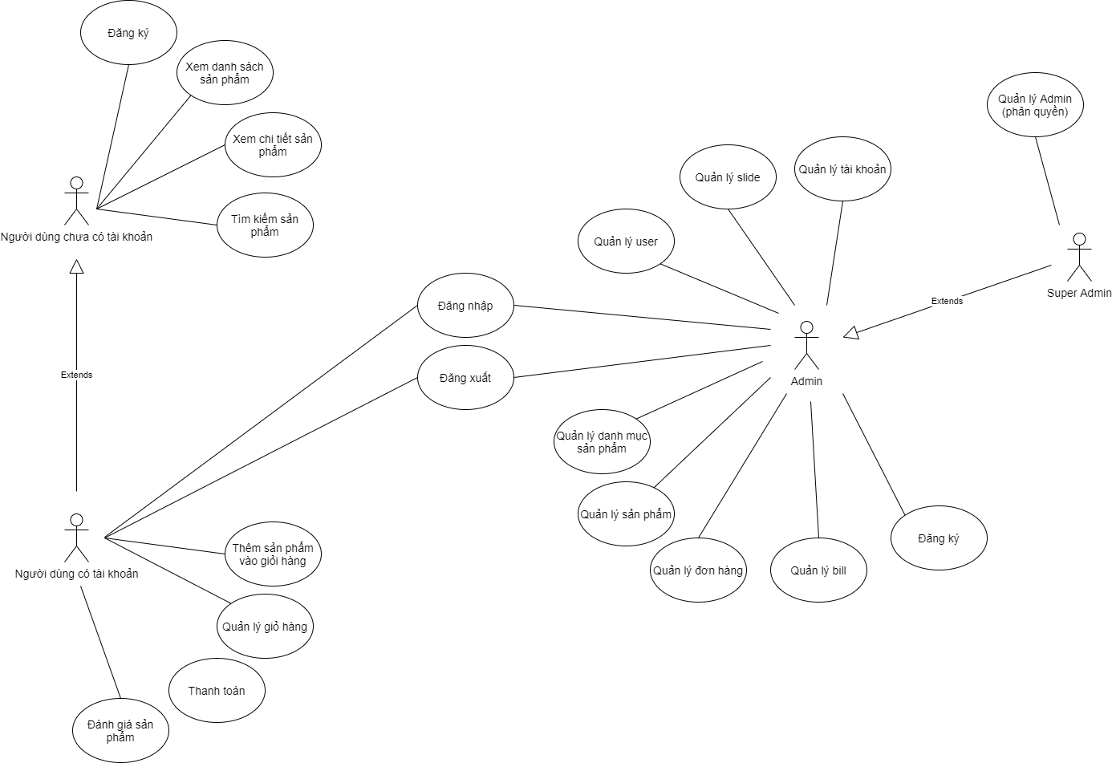

1. **Mô Tả CSDL**
2. **Chức Năng Người Dùng Chưa Đăng Ký**
3. Xem danh sách sản phẩm:

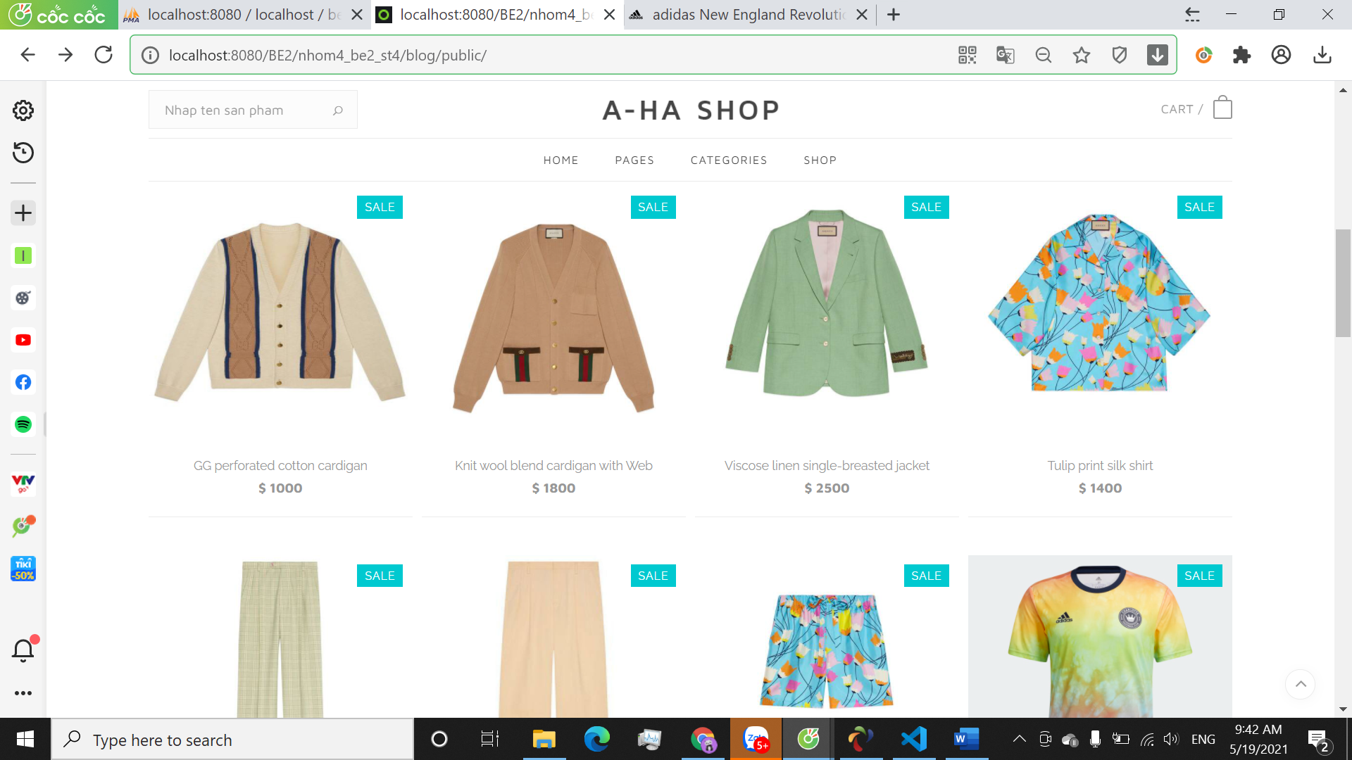

*(Màn hình giao diện danh sách sản phẩm)*

1. Xem chi tiết sản phẩm:

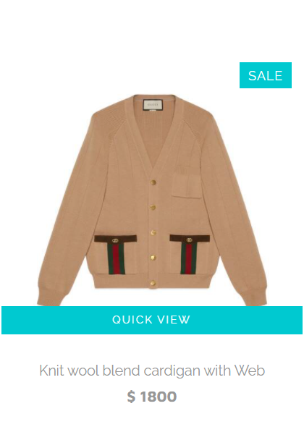

*(VD: Sản phẩm muốn xem chi tiết)*

Người dùng chọn sản phẩm muốn xem và click vào “QUICK VIEW” sẽ chuyển sang trang chi tiết sản phẩm đã chọn.

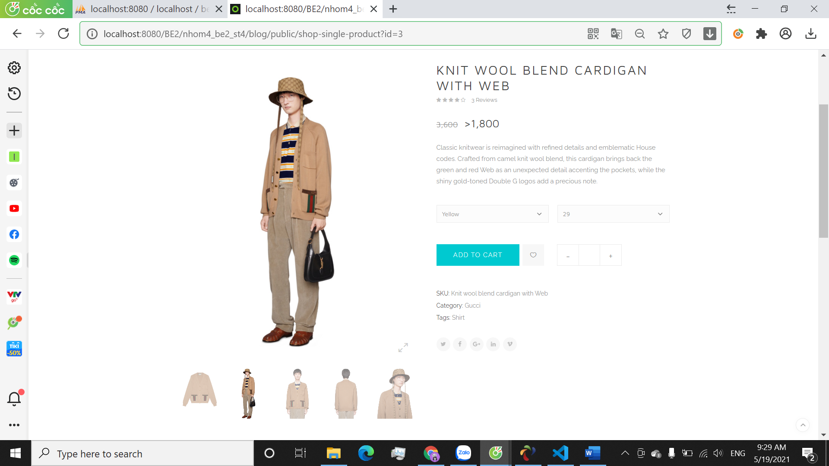

*(Màn hình chi tiết sản phẩm)*

1. Tìm kiếm sản phẩm:
2. Đăng ký người dùng:

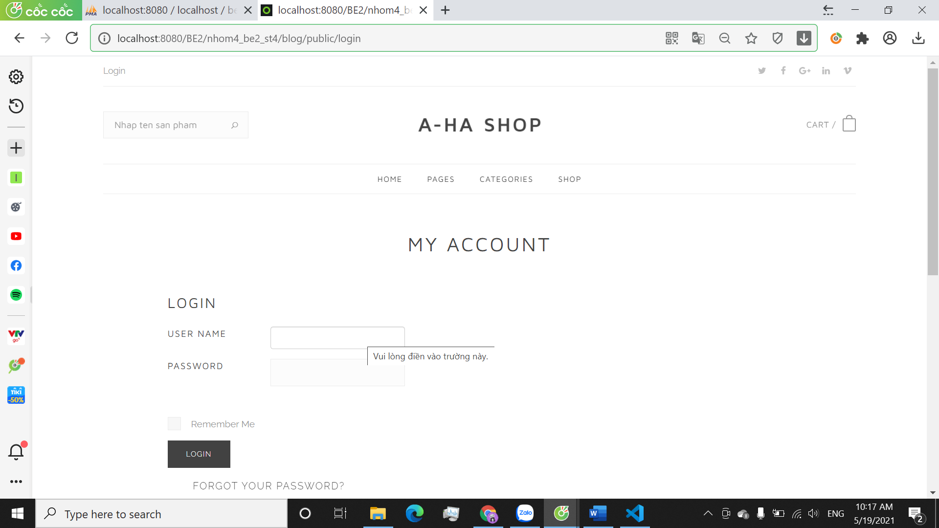

*(Màn hình đăng ký người dùng)*

1. **Chức Năng Người Dùng Có Đăng Ký**
2. Đăng nhập:
3. Xem danh sách sản phẩm:
4. Xem chi tiết sản phẩm:
5. Tìm kiếm sản phẩm:
6. Thêm sản phẩm vào giỏ hàng:
7. Quản lý giỏ hàng:
8. Thanh toán:
9. Đánh giá sản phẩm:
10. **Chức Năng Quản Trị**
11. Giao diện chức năng quản trị:

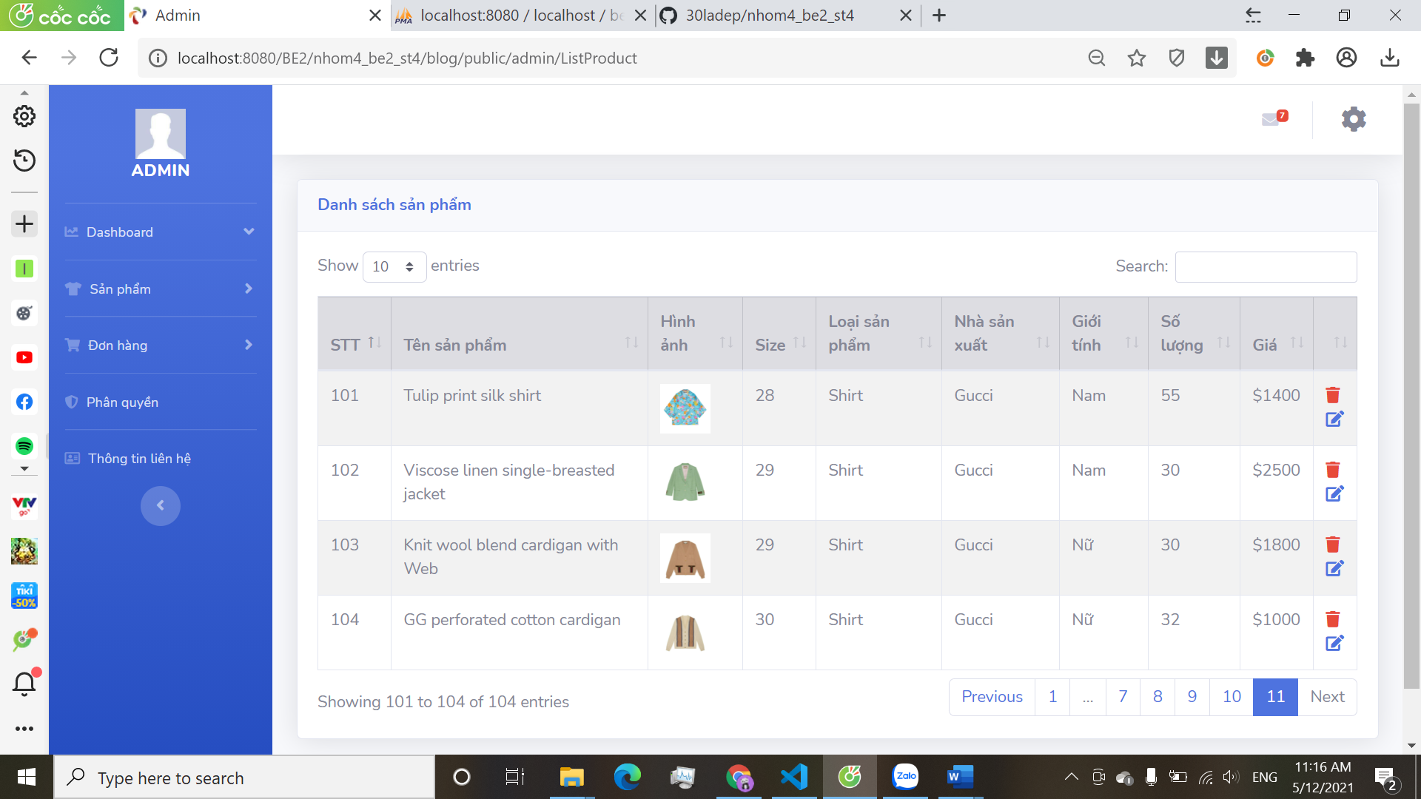

*(Màn hình giao diện Admin)*

1. Chức năng thêm sản phẩm:

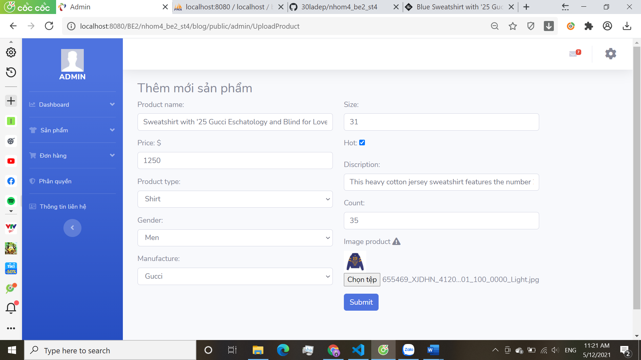

*(Màn hình thêm sản phẩm)*

Admin nhập dữ liệu vào các trường dữ liệu và chọn ảnh sản phẩm, nhấn nút “Submit” để hoàn thành thêm sản phẩm.

# **CHƯƠNG 3: TỔNG KẾT**

# **TÀI LIỆU THAM KHẢO**

1. Tài liệu tham khảo Laravel (7x)

https://laravel.com/docs/7.x

1. Link down template
2. Link website thương mại điện tử
3. Link tham khảo làm báo cáo